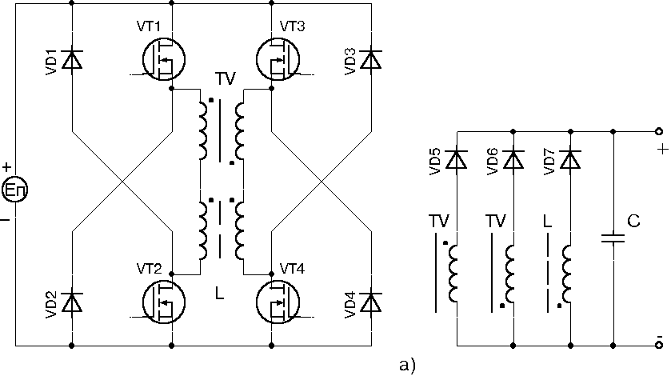
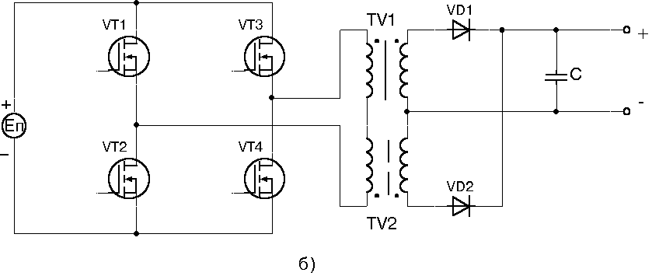
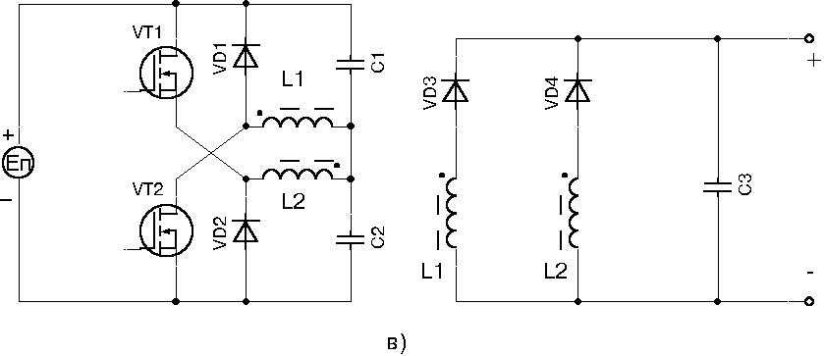
Рис.6 Силовые каскады двухтактных транзисторных ППН с дросселем постоянного тока в первичной цепи . (а- со средней точкой, б- мостовой, в- полумостовой).

